1. 各菜单的图标加一下
2. 折扣率



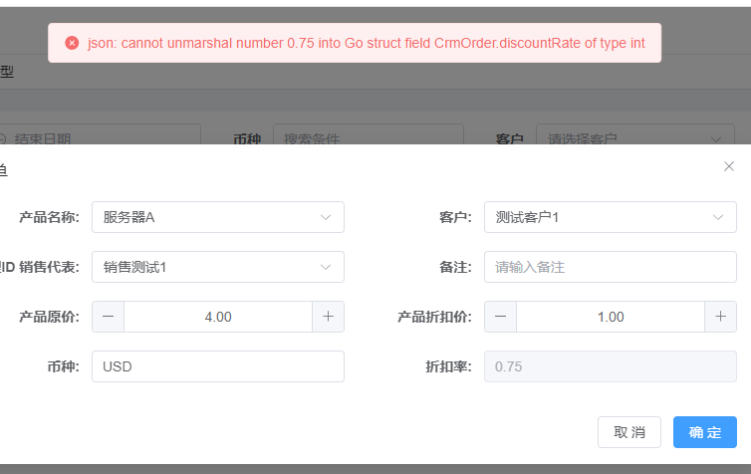

可以设置折扣价格 生成折扣率反之 根据折扣率设置价格

先要新增合同 合同审核通过才能创建订单

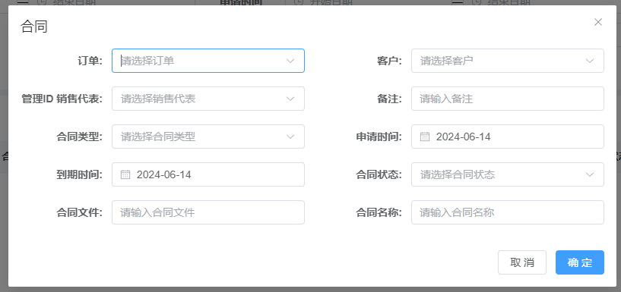

合同新增 不应关联订单 应该是订单关联合同

合同类型 对应合同模板

1. 销售创建商机后 上传合同需要财务审核
2. 审核提交时关联财务角色 其中1个人同意代表通过
3. 合同生成 根据商机

6.订单创建后 自动生成账单信息 账单信息不需要新增